**Итоговая контрольная работа  
по курсу «История Древнего мира»  
Вариант 1**

**Инструкция к работе**

1. **Назначение тематической контрольной работы**  
   Итоговая контрольная работа проводится в рамках внутришкольного мониторинга  
   достижений планируемых результатов освоения основной образовательной программы  
   основного общего образования в МБОУ СТШ.  
   Цель проведения: определение уровня усвоения учащимися 5-го класса  
   предметного содержания курса «История Древнего мира» по  
   программе основной школы, выявление наиболее трудных для обучающихся элементов  
   содержания при изучении данного курса и оценка уровня освоения основных формируемых предметом видов деятельности.
2. Содержание контрольной работы соответствует требованиям ФГОС ООО по истории.  
   Вариант итоговой контрольной работы состоит из 21 задания: 15 заданий с  
   выбором ответа, 5 заданий с кратким ответом и 1 задание с развернутым ответом.  
   Наиболее важные содержательные элементы контролируются в одном и том же варианте заданиями разных уровней сложности. Контрольная работа включает в себя задания по всем разделам разного уровня сложности, позволяющие проверять умение применять исторические знания для раскрытия причин и оценки сущности события, как в типовых учебных ситуациях, так и в нетрадиционных ситуациях, требующих проявления достаточно высокой степени  
   самостоятельности.
3. В итоговой контрольной работе представлены задания разных уровней сложности: базового, повышенного и высокого.

Задания базового уровня включены в часть 1 работы (16 заданий с записью номера правильного ответа). Это простые задания, проверяющие усвоение наиболее важных исторических понятий, явлений, процессов.

Задания повышенного уровня в части 2: 5 заданий с выбором вариантов ответа и 1 задание высокого уровня с развернутым ответом. Эти задания направлены на проверку умения применять знания фактов для характеристики исторических событий и раскрывать черты форм государственного устройства, положения различных групп населения и религии по школьному курсу Всеобщей истории (История Древнего мира) основной школы.

5 заданий части 2 являются заданиями повышенного уровня сложности и проверяют умение группировать, систематизировать факты.

1 задание из части 2 является заданием высокого уровня сложности и проверяет умение осуществлять отбор информации из текста и аргументацию собственной позиции.

**4.Количество вариантов диагностической работы.** Два варианта работы.  
**5. Время выполнения работы.**  
Примерное время на выполнение заданий составляет:  
• для заданий базового уровня сложности — в среднем 1 минуты;   
• для заданий повышенной сложности — в среднем 3 минуты;

• для задания высокого уровня сложности — в среднем 15 минут.  
На **выполнение итоговой контрольной работы отводится 40 минут**.   
**6. Дополнительные материалы и оборудование.**  
При проведении тематической контрольной работы не используются никакие  
дополнительные материалы.

**7. Рекомендуемая шкала перевода баллов в школьные отметки**Отметка «5» ─ 26 - 29 баллов  
Отметка «4» ─ 20 - 25 баллов  
Отметка «3» ─ 12 - 19 баллов  
Отметка «2» ─ 0 - 11 баллов

**Итоговая контрольная работа  
по курсу «История Древнего мира»  
Вариант 1**

А1. По данным археологов, люди современного вида появились на Земле:  
1) более 2 млн лет назад  
2) 40 тысяч лет назад  
3) 10 тысяч лет назад  
4) в 4 тысячелетии до н. э.  
А2. Укажите причину появления религиозных верований.  
1) правители государств придумали религию для укрепления своей власти  
2) людям нравилось придумывать загадочные истории  
3) человек узнал причины всех природных явлений  
4) люди боялись природных явлений  
A3. В соседской общине в отличие от родовой:  
1) люди были равны между собой  
2) люди вели совместное хозяйство  
3) лучшие земли доставались старейшинам и вождям  
4) существовало разделение труда между женщинами и мужчинами  
А4. Земледелие и скотоводство сыграли в жизни людей огромную  
роль, потому что:  
1) заставили людей приручить кошку и собаку  
2) привели к появлению религиозных верований  
3) позволили человеку меньше зависеть от природы  
4) позволили людям полностью отказаться от охоты и собирательства

А5. Рассмотрите карту и выполните задание 1- 2

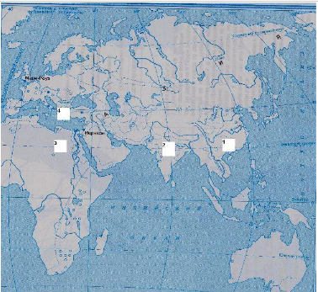

1. Укажите название государства, территория которого изображена на  
   контурной карте под NoNo 2 и 3.  
   2) Назовите по 1 историческому событию, связанному с  
   этими государствами  
   А6. Укажите имя правителя, о котором идет речь.  
   Выступил его величество во главе войска своего, указывая каждому  
   путь... <...> Выступили из города Газы в доблести, мощи и истине, дабы  
   уничтожить того жалкого врага, и расширить пределы Египта, как  
   повелел царю отец его Амон-Ра, победоносный.  
   А7. В Древнем Египте и Междуречье бог Солнца был одним из главных  
   богов, потому что:  
   1) земледелие было главным занятием жителей этих стран  
   2) в Египте и Междуречье было мало солнечных дней  
   3) жители этих стран не умели добывать огонь  
   4) жители этих стран любили загорать

А8. В Италии, как и в Греции:  
1) полноводные, судоходные реки  
2) много полезных ископаемых  
3) высокие, обрывистые горы  
4) обширные пастбища  
А9. К истории странствований Одиссея относится крылатое  
выражение:  
I) между Сциллой и Харибдой  
2) авгиевы конюшни  
3) валтасаров пир  
4) нить Ариадны  
A1 0 . Причиной создания законов Солона стало недовольство демоса:  
I) роспуском ареопага  
2) поражением в Троянской войне  
3) отменой законов Драконта  
4) существованием долгового рабства  
А11. Во II в. до н. э. Рим установил господство над:  
1) Индией З)Парфией  
2) Средиземноморьем 4) Египтом  
А12. Согласно закону Тиберия Гракха:

1. вся земля становилась собственностью государства
2. рабы платили владельцу за пользование землей  
   3) запрещалось использовать труд рабов в сельском хозяйстве  
   4) излишки земли богачей передавались беднякам без права их продажи  
   А13. Гражданские войны в Риме — это войны между:  
   I) жителями государства  
   2) гражданами и рабами  
   3) ареопагом и стратегом  
   4) Римом и Карфагеном  
   А14. Изменение отношения римских властей к христианству в IV  
   веке н.э. было связано с  
   1) гибелью Иисуса Христа  
   2) призывами христиан к восстанию  
   3) приходом к власти императора Нерона  
   4) требованием христаинской церкви быть покорным властям  
   А15. На Марсовом поле проходили:  
   |1) гладиаторские бои  
   2) состязания в беге  
   3) гонки колесниц  
   4) военные смотры  
   В1. Укажите памятники архитектуры, созданные в Древней Греции  
   и Древнем Риме, напишите их название

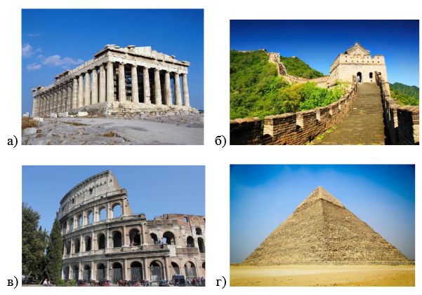

1.Древняя Греция  
2.Древний Рим  
В2. Какие события относятся к истории Греции и Рима? Укажите два  
верных ответа из пяти предложенных. Обведите цифры,  
соответствующие верным ответам, и запиши re их в указанном месте  
без дополнительных символов.  
1. восстание Спартака  
2. появление первой монеты  
3. разделение людей на касты  
4. назначение Перикла стратегом  
5. создание библиотеки глиняных книг  
ВЗ. Расположите в правильной последовательности следующие  
события. Укажите ответ в виде последовательности буквенных  
обозначений выбранных элементов.  
А) взятие Трои В) битва при Каннах  
Б) захват Ниневии Г) взятие Рима готами  
В4. Прочтите отрывок из мифа и напишите имена людей, о которых в  
нем идет речь.  
В раю было много красивых цветов и деревьев со вкусными плодами.  
Там обитали животные и птицы, но человеку было скучно жить одному.  
И вот однажды, когда человек спал, Бог вынул у него ребро и сделал из  
него женщину. Стала она женой человека, и жили они в раю как малые  
дети, не зная, что хорошо и что плохо.  
В5. Установите соответствие между понятием и определением.  
Одному элементу левого столбика соответствует один элемент  
правого.

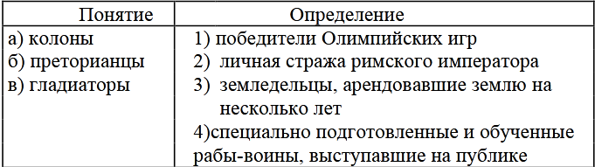

С1. Прочтите отрывок из сочинения римского историка Плутарха и  
ответьте на вопросы. Используйте в ответах информацию источника, а  
также знания из курса истории.

Между Тесеем и <...> много общего, происхождение обоих темно,  
поэтому они считаются потомками богов. Оба славнейшие воины: в том  
убедились и мы. Вместе с тем они физическую силу соединяли с умом.  
Один из них основал Рим, другой создал Афины, знаменитейшие города  
в мире; оба похищали женщин; ни один не избег несчастия в собственном  
доме и ненависти родственников, кроме того, оба они рассорились,  
говорят, перед смертью со своими согражданами  
1) Укажите имя, пропущенное в тексте.  
2) Объясните слова историка: «ни один не избег несчастия в собственном  
доме»

**ИНСТРУКЦИЯ ПО ПРОВЕРКЕ ЗАДАНИЙ ЧАСТИ 1**

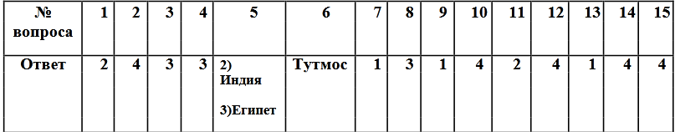

**Инструкция по проверке заданий части 2**

